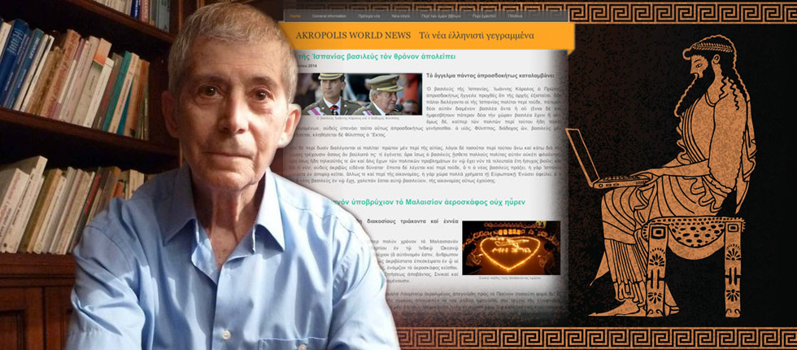ΧΟΥΑΝ ΚΟΝΤΕΡΧ – Ο Καταλανός που δημοσιογραφεί στα αρχαία ελληνικά!
ΠΡΩΤΟ ΘΕΜΑ – ΚΥΡΙΑΚΗ 9 ΑΥΓΟΥΣΤOΥ 2009 (σ. 66)
Του Βασίλη Δαλιάνη
Όποιος είπε ότι τα Αρχαία Ελληνικά είναι µια νεκρή γλώσσα, είναι βέβαιο ότι δεν έχει υπόψη του τον κ. Χουάν Κόντερχ: τον Ισπανό καθηγητή του Πανεπιστηµίου St. Andrews στη Σκωτία, που δηµιούργησε ένα site µε τις διεθνείς ειδήσεις στα Αρχαία Ελληνικά!
Στο site Akropolis World News www.akwn.netµπορεί κανείς να διαβάσει τις εξελίξεις από τον θάνατο του «Μιχαήλ Ιάξωνος» -του Μάικλ Τζάκσον µέχρι ποδοσφαιρικές ανταποκρίσεις της Μπαρτσελόνα, σε άπταιστη αττική διάλεκτο του 5ου αιώνα π.Χ.
[«Ο ένδοξος Αμερικανός αοιδός Μιχαήλ Ιάξων απέθανεν· οι μεν φύλακες, εις την οικίαν αυτού εισβάντες, αυτόν ήδη τεθνηκότα ηύρον· της δε αγγέλματος περί της οικουμένης ως τάχιστα περιελθούσης, ως εικός, πάντες διαλέγονται νυν περί της του θανάτου αιτίας, λέγεται δε ότι ο Ιάξων φάρμακα πολλά έπιεν της νυκτός η απέθανον».]

Γεννηµένος στην Καταλονία, σπούδασε Κλασική Φιλολογία πριν µεταβεί στην Αγγλία για ακαδηµαϊκή καριέρα. ∆ίδαξε για πέντε χρόνια Λατινικά και Αρχαία Ελληνικά στο Πανεπιστήµιο της Οξφόρδης και συνέχισε στη Σκωτία ως επίκουρος καθηγητής. Εκτός από Λατινικά, Ελληνικά, Ισπανικά και Αγγλικά, µιλάει Γερµανικά και Ρωσικά, ενώ δηλώνει και λάτρης του κλασικού µαραθωνίου!
Ο Χουάν Κόντερχ µιλά στο «ΘΕΜΑ» για την αγάπη του στα Αρχαία Ελληνικά και τα µελλοντικά του σχέδια.
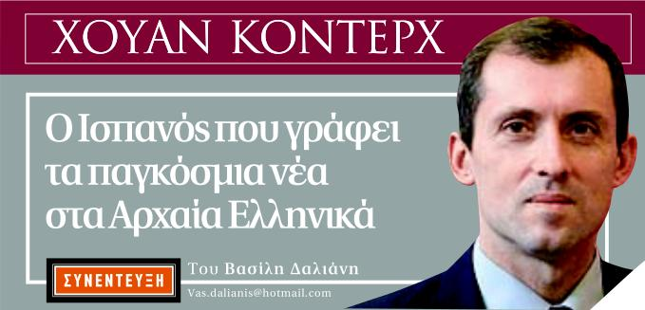
- Πώς σκεφτήκατε να δηµιουργήσετε ένα site µε διεθνείς ειδήσεις στα Αρχαία Ελληνικά;
Υπήρχαν δύο sites που δηµοσίευαν ειδήσεις στα Λατινικά. Κανένα όµως που να είναι στα Αρχαία Ελληνικά. Ετσι, πριν από επτά χρόνια περίπου αποφάσισα να δηµιουργήσω εγώ ένα.( «Φυσικά υπήρχε πρόβλημα με τα ελληνικά στοιχεία στο πρόγραμμα, αλλά το έλυσα, γράφοντας το κείμενο στο δικό μου πρόγραμμα και στη συνέχεια μετέτρεψα το κείμενο σε εικόνα, κι έτσι, αυτό που βλέπετε στην ιστοσελίδα, είναι η εικόνα του κειμένου. Τώρα, όλοι μπορούν να διαβάσουν αυτά που γράφω. Στο μέλλον, είναι πιθανόν να μεταφέρω το site σε unicode, που είναι πιο προχωρημένο πρόγραμμα, αλλά όχι αρκετά διαδεδομένο»)
- Υπάρχει ενδιαφέρον για τα Αρχαία Ελληνικά σήµερα; Τι εισπράττετε από τους επισκέπτες του Akropolis World News και από τους φοιτητές σας στο πανεπιστήµιο;
Το ενδιαφέρον για την Κλασική Φιλολογία ήταν πάντα το ίδιο. Μπορεί να εκφράζουµε παράπονα ότι ο κόσµος θα έπρεπε να δείχνει περισσότερο ενδιαφέρον ή ακόµα και να φοβόµαστε ότι στο µέλλον αυτή η πολιτιστική κληρονοµιά µπορεί να χαθεί, αλλά στην πραγµατικότητα παραµένουµε όλοι στις θέσεις µας. Συνεχίζουµε να µαθαίνουµε και να διδάσκουµε στην επόµενη γενιά τις κλασικές σπουδές. Νοµίζω έτσι θα γίνεται πάντα. Στο Πανεπιστήµιο του St. Andrews µάλιστα ο αριθµός των φοιτητών που ενδιαφέρονται για τα Αρχαία Ελληνικά και τα Λατινικά παρουσιάζει αύξηση.
- Υπάρχει κάποιος λόγος να µάθει κάποιος Αρχαία Ελληνικά σήµερα ή είναι µια περιττή γνώση;
Το να γνωρίζεις τη γλώσσα ενός πολιτισµού που έπαιξε τόσο µεγάλο ρόλο στη διαδικασία διαµόρφωσης του σύγχρονου κόσµου και στην οποία έχουν γραφεί τόσο υπέροχα έργα αρκεί ως επιχείρηµα. Οταν ακούω κάποιον να θεωρεί τα Αρχαία Ελληνικά «περιττή γνώση», θυµάµαι ότι όταν ήµουν καθηγητής σε λύκειο υπήρχαν µαθητές που επέλεγαν Αρχαία Ελληνικά και Λατινικά για να αποφύγουν τη Φυσική και τα Μαθηµατικά. Ηταν δύσκολο να τους εξηγήσω πόσο ωφέλιµο είναι να γνωρίσουµε τις ρίζες του πολιτισµού µας και να κατανοήσουν το νόηµα της φράσης «Οσο πιο πολύ κοιτάζουµε στο παρελθόν, τόσο πιο ικανοί γινόµαστε να κοιτάξουµε το µέλλον». Οταν όµως µου κάνει αυτήν την ερώτηση κάποιος ενήλικος ,αποφεύγω να απαντήσω, γιατί θεωρώ ότι όποιος ρωτά δεν έχει το απαραίτητο επίπεδο για να καταλάβει την απάντηση.
- Εχετε επισκεφτεί ποτέ την Ελλάδα και, αν ναι, ποιος είναι ο αγαπηµένος σας προορισµός;
Εχω επισκεφτεί πέντε φορές την Ελλάδα. Από τα αρχαιολογικά αξιοθέατα προτιµώ τις Μυκήνες. Τα νησιά όµως είναι τόσο όµορφα που µου είναι αδύνατον να τα ξεχάσω. Οσο πιο µικρά είναι τόσο πιο όµορφα µου φαίνονται.
- Πιστεύετε ότι οι «µικρές γλώσσες», όπως τα Ελληνικά, κινδυνεύουν να εξαφανιστούν;
∆εν το νοµίζω. Φυσικά κατά τη διάρκεια της Ιστορίας αρκετές γλώσσες που είχαν λίγους οµιλητές εξαφανίστηκαν, αλλά δεν νοµίζω να συµβεί αυτό σε µια επίσηµη γλώσσα – ενός κράτους και µάλιστα ευρωπαϊκού. Πάρε για παράδειγµα τα Λουξεµβουργιανά. Μια γλώσσα που τη µιλούν ελάχιστοι άνθρωποι, σε µια πολύ µικρή περιοχή, και παρ’ όλα αυτά είναι ζωντανή.
- Κάποιο συγκεκριµένο έργο που θα θέλατε να µεταφράσετε στα Αρχαία Ελληνικά;
Εχω µεταφράσει ήδη µια ιστορία του Σέρλοκ Χολµς, την «Ιστορία των τριών µαθητών». Στην ιστορία αυτή τρεις µαθητές πρέπει να µεταφράσουν ένα κείµενο του Θουκυδίδη και όποιος κάνει την καλύτερη µετάφραση θα κερδίσει µία υποτροφία. Ο καθηγητής τους ξέρει ότι ένας από αυτούς έχει δει από πριν το κείµενο, αλλά δεν ξέρει ποιος. Αυτό αναλαµβάνει να ανακαλύψει ο Σέρλοκ Χολµς. Είναι ιδανικό κείµενο για να µεταφραστεί στα Αρχαία Ελληνικά. Εχω µεταφράσει και µια ιστορία του Ντον Καµίλο του Γκουαρέσκι, µια χιουµοριστική ιστορία ενός συντηρητικού ιερέα και ενός κοµµουνιστή δηµάρχου σε ένα µικρό ιταλικό χωριό.
- Ποια θεωρείτε τη µεγαλύτερη προσφορά της αρχαίας Ελλάδας στη σύγχρονη Ευρώπη;
Τη ∆ηµοκρατία. Φυσικά θα µπορούσα να πω και «φιλοσοφία» ή «τέχνη» και τα λοιπά. Αλλά νοµίζω πως είναι ξεκάθαρο ότι µε τη ∆ηµοκρατία άλλαξαν όλα.
– Ποια είναι τα σχέδιά σας για το µέλλον;
Σκοπεύω να παραµείνω στο πανεπιστήµιο και να ασχοληθώ µε τη σταδιοδροµία µου. Μου έχει ανατεθεί οτιδήποτε αφορά στη διδασκαλία Αρχαίων Ελληνικών και Λατινικών. Οι συνάδελφοί µου µε έχουν βοηθήσει πολύ αυτά τα πρώτα δύο χρόνια. Σχεδιάζω τα πάντα που έχουν σχέση µε τις κλασικές σπουδές, από τις εξετάσεις, το εκπαιδευτικό υλικό µέχρι συµβουλές στους αποφοίτους για τη σωστή διδασκαλία τους.
- Θέλετε να απευθύνετε έναν χαιρετισµό στους αναγνώστες;
Θα µπορούσα να πω ένα «Chairete!». Θα πω όµως ότι εγώ χαίροµαι που απευθύνθηκα στο ελληνικό κοινό και ελπίζω να βρω υποστηρικτές σε αυτήν τη δραστηριότητα που συνεχίζεται για αιώνες, την προώθηση των Αρχαίων Ελληνικών. Ούτως ή άλλως δεν πρόκειται για νεκρή γλώσσα, αλλά για αθάνατη γλώσσα.

